**CURRICULUM VITAE**

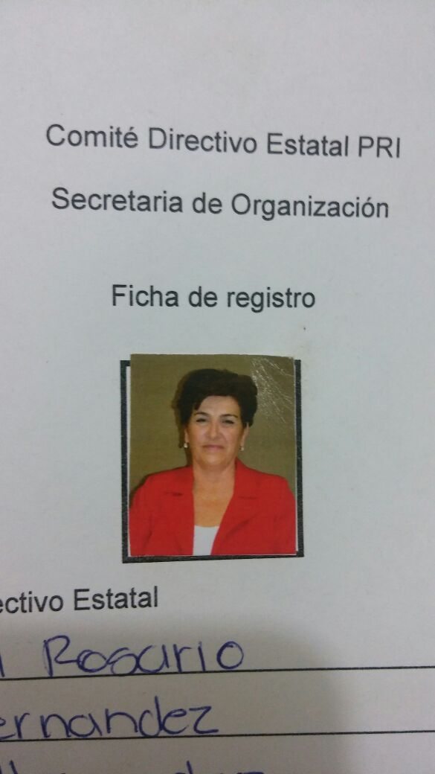

Datos Personales

|  |  |
| --- | --- |
| **NOMBRE:** | MA. DEL ROSARIO |
| **APELLIDO MATERNO:** | FERNÁNDEZ |
| **APELLIDO PATERNO:** | HERNÁNDEZ |
| **DOMICILIO:** | BLVD. DOMINGO ARRIETA Y LERDO S/N,  BARRIO DE TIERRA BLANCA, DURANGO, DGO.  C.P. 34139 |
|  |  |
| **TELÉFONO:** | 618 827-50-70 y 618 827-50-69 |
| **CORREO ELECTRÓNICO:** | organizacion@pridurango.org |

Datos Escolares

* LICENCIATURA EN EDUCACIÓN BASICA.

Experiencia Laboral

|  |
| --- |
| * **1990-1995**  DIRECTORA DE LA ESCUELA PRIMARIA JOSÉ RAMÓN BUENFIL DE   TEPEHUANES, DGO.     * **1995 A 2005** COMISIONADA AUXILIAR EN LA CARTERA DE JUBILADOS DE LA SECC.   44 DEL SNTE.   * **2005 A 2007** COORDINADORA ESTATAL DE JUBILADOS Y ADULTOS MAYORES EN EL   CDE DEL PRI.   * **ACTUAL** SECRETARIA DE ATENCIÓN A LAS PERSONAS ADULTAS MAYORES DEL   COMITÉ DIRECTIVO ESTATAL DEL PRI. |